

**Poder Judiciário do Estado do Rio de Janeiro**

**Escola da Magistratura do Estado do Rio de Janeiro – EMERJ**

**Biblioteca**

**ANEXO**

**ATO NORMATIVO CONJUNTO TJ/CGJ nº 154/2016**

**Regulamenta a capacitação e o cadastro de conciliadores e mediadores judiciais no âmbito do Tribunal de Justiça do Estado do Rio de Janeiro.**

**Anexo Único**

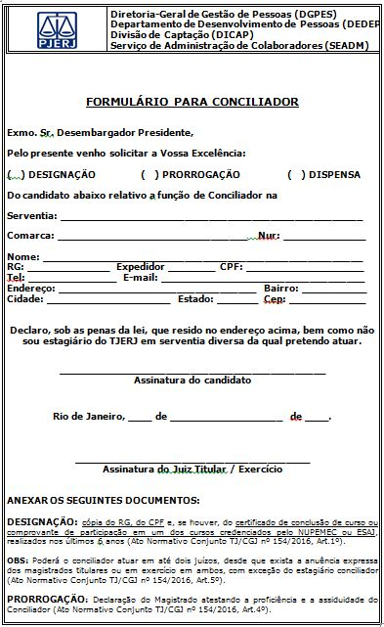

**Este texto não substitui o publicado no Diário Oficial.**